1. feladat: Zászló (25 pont)
Készítsd el az alábbi három ország zászlóját (Szomalia :magas :széles, PuertoRico :magas :széles és DelSzudan :magas :széles)! Mindegyiket vékony fekete szegély veszi körül.
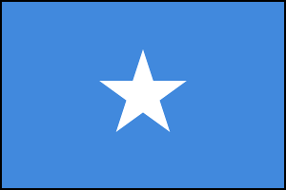 | 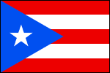 | 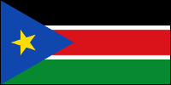
Szomalia 100 150 | PuertoRico 100 150 | DelSzudan 100 200
A fent megadott paraméterek egyben a lobogó oldalarányaira is utalnak. Puerto Rico és Dél-Szudán lobogóján a kék háromszögek szabályosak. Dél-Szudán lobogóján a fekete, piros és zöld csíkok magassága a lobogó magasságának 3/10-szerese. A színes téglalapokra rá is rajzolhatod a kék háromszöget a töltőmód! 1 utasítást használva.
A színhűség miatt megadjuk az egyedi színek RGB kódját, de ezeket a Logo alapszínekkel is helyettesítheted.
Színkódok:
- Szomalia: kék [65 137 221]
- PuertoRico: piros [237 0 0], kék [0 80 240]
- DelSzudan: zöld [7 137 48], piros [208 18 26], kék [15 71 175], sárga [252 221 9]
2. feladat: Optikai csalódás (15 pont)
Az alábbi ábrán a szürke vonalak találkozásánál köröket láthatunk, pedig nincs ott semmilyen kör. Készíts Logo eljárást (optikai :n :m :h :k), ahol a :n a sárhga négyzetrács sorai száma, :m pedig az oszlopai száma. A szürke vonalak :h hosszúak és közöttük :k hosszúságú köz van!
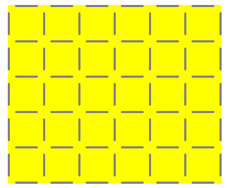
optikai 5 6 30 20
3. feladat: Fürtös virágzat (35 pont)
A barkavirágzat fürt vagy füzér alakú (ilyen például a mogyoró vagy a kanadai nyár virága). Készíts Logo eljárásokat a szirmok (szirom1 :h :i, szirom2 :h :i) és a barkavirágzat (barkafürt :darab :h, barkafüzér :darab :h) a minta szerinti megrajzolására! Segítségként: a egyenes vonalak egyre csökkenő tollvastagsággal. A :i értéke +1, ha a szirmot a levélkével együtt balra kell rajzolni, -1, ha jobbra!
Az alábbi ábrákon :h a szirom1 hosszú zöld vonalának hossza, 3-as vonalvastagsággal. Minden más mérete ennek valahányszorosa! (Nem kell pontosan lemérni, körülbelül arányos legyen!)
 | 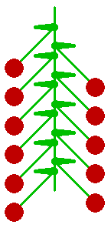 | 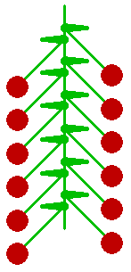
szirom1 50 1
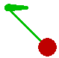
szirom1 50 -1 | barkafürt 11 50 | barkafürt 12 50
Az alábbi ábrákon :h a barkafüzér utolsó levele feletti vonalának hossza, 3-as vonalvastagsággal. Minden más mérete ennek valahányszorosa! (Nem kell pontosan lemérni, körülbelül arányos legyen!)
 | 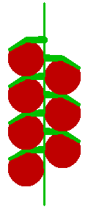 | 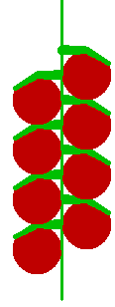
szirom2 50 1

szirom2 50 -1 | barkafüzér 7 50 | barkafüzér 8 50
Elérhető összpontszám: 75 pont

